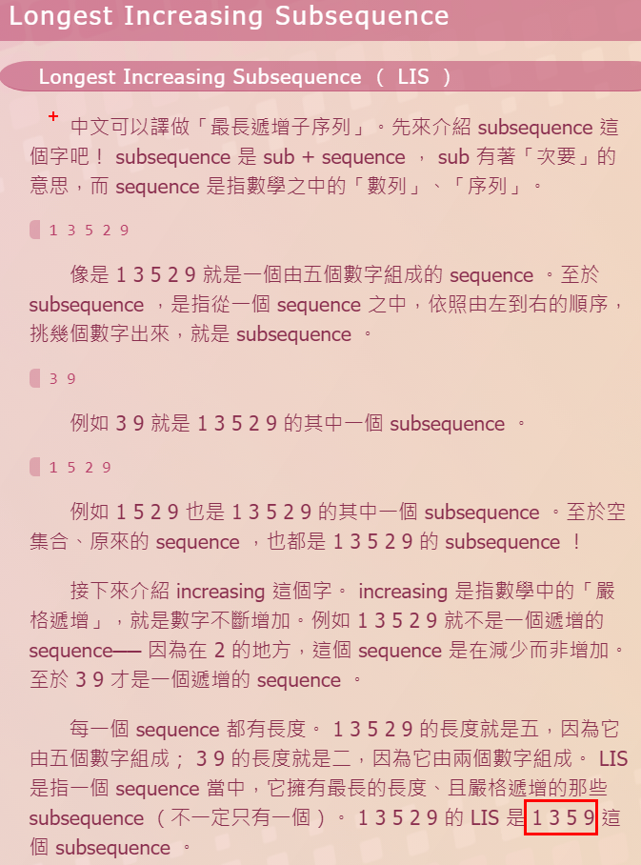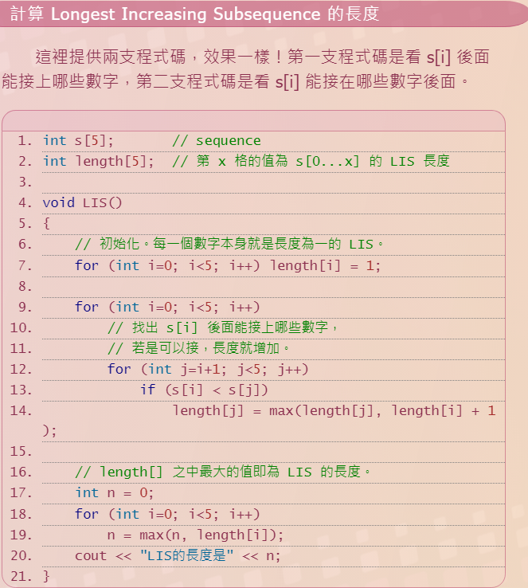

**範例輸入 ：**

|  |  |
| --- | --- |
| 5  1 2 3 4 5  5  1 3 2 4 5  5  2 4 3 5 1 | 第一行表示n個數字  第二行列舉n個數字，每個數字以空白隔開。 |

**範例輸出 ：**

5

4

3

## 加分

印出最常遞增序列(遞減輸出即可)

**範例輸入 ：**

|  |  |
| --- | --- |
| 5  1 2 3 4 5  5  1 3 2 4 5  5  2 4 3 5 1 | 第一行表示n個數字  第二行列舉n個數字，每個數字以空白隔開。 |

**範例輸出 ：**

|  |  |
| --- | --- |
| 5  5 4 3 2 1  4  5 4 3 1  3  5 4 2 | 第一行印出最長長度  第二行依序印出序列，遞減輸出即可 |